04. Lenguajes de Programación

Lenguajes de Programación en Automatización Industrial (según norma IEC 61131-3)
La norma IEC 61131-3 establece los lenguajes estándar para programar PLCs (Controladores Lógicos Programables). Estos lenguajes permiten desarrollar lógicas de control para procesos industriales de forma estructurada, flexible y compatible entre diferentes marcas.

1. LADDER (Ladder Diagram) – Diagrama de Escalera
También llamado: Lenguaje de contactos o lógica escalera.
Basado en: Representación gráfica de relés eléctricos.
Ventajas:
- Fácil de interpretar para técnicos eléctricos.
- Ideal para lógica secuencial y combinacional.
- Aplicaciones: Control de motores, enclavamientos, retenciones, etc.
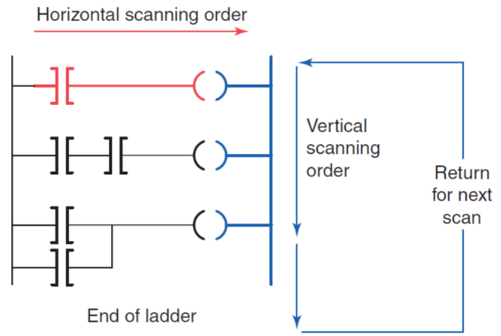

2. FBD (Function Block Diagram) – Diagrama de Bloques Funcionales
Basado en: Conexión de bloques funcionales como en electrónica.
Visual: Muy gráfico, permite trabajar con funciones complejas de forma modular.
Ventajas:
- Ideal para usuarios familiarizados con instrumentación o sistemas de control.
- Facilita el uso de funciones matemáticas, temporizadores, comparadores, etc.
- Aplicaciones: Control PID, procesos continuos, automatismos complejos.
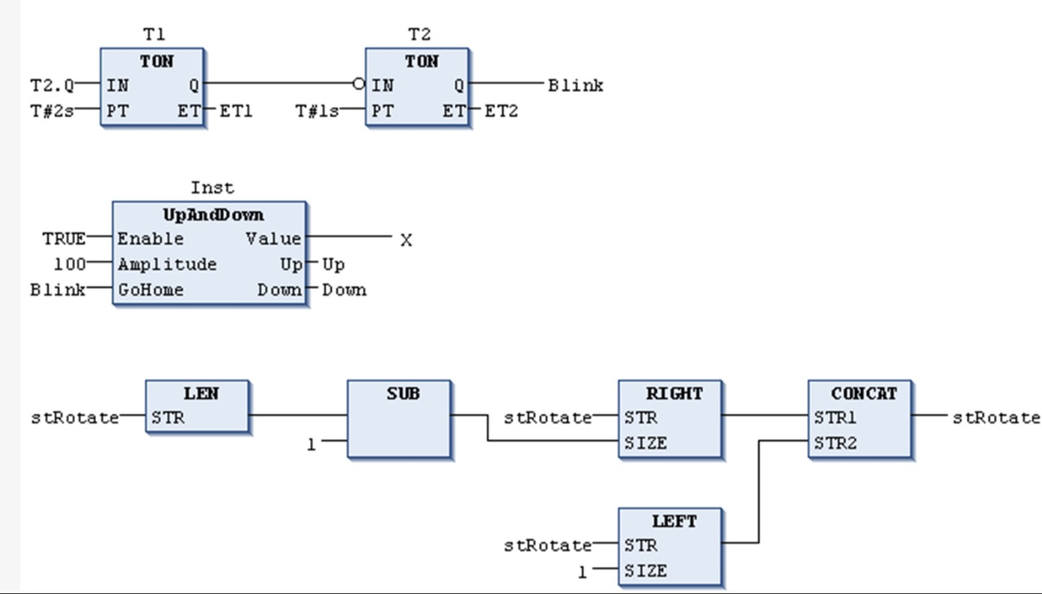

3. ST (Structured Text) – Texto Estructurado
Basado en: Sintaxis similar a lenguajes de alto nivel como Pascal o C. Ventajas:
- Ideal para operaciones matemáticas complejas, bucles, condicionales.
- Muy potente para desarrollos avanzados.
- Aplicaciones: Algoritmos, manipulación de datos, cálculos avanzados.
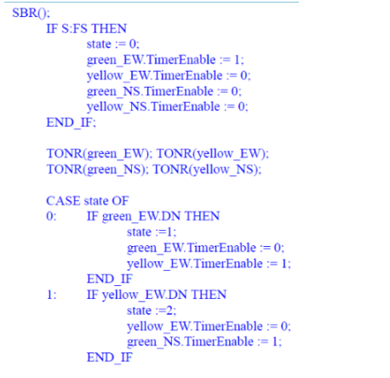

4. IL (Instruction List) – Lista de Instrucciones (Obsoleto en IEC 61131-3 edición 3)
Basado en: Código tipo ensamblador. Ventajas: Muy compacto.Desventajas: Poco visual, difícil de leer y mantener (ya casi no se usa, se ha reemplazado por ST).
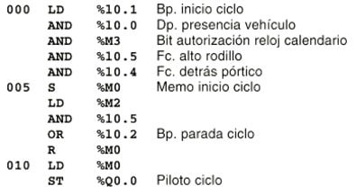

5. GRAFCET (SFC -Sequential Function Chart) – Diagrama de Funciones Secuenciales

Basado en: Grafcet (gráfico secuencial de pasos y transiciones).
Ventajas:
- Permite visualizar secuencias lógicas paso a paso.
- Ideal para procesos por etapas, automatismos cíclicos.
- Aplicaciones: Estaciones de llenado, líneas de montaje, secuencias de arranque.
